８月８日人事院勧告が出される　民間春闘の一定の反映

**国家公務員の給与月額で２・７６％アップ　１万１１８３円　初任給は２万円超え　問題が大きい地域手当見直し＝東京以外は支給率マイナスが続出！　県の主要都市までマイナス**

[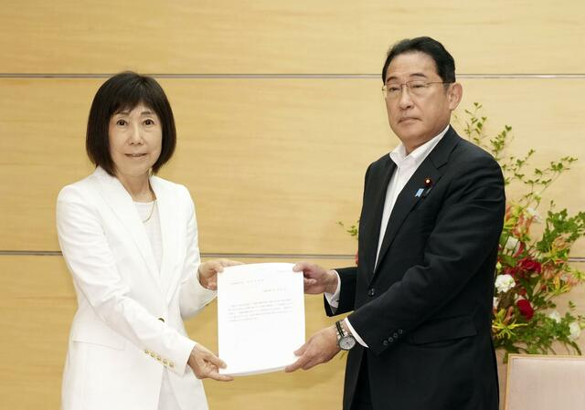](https://news.yahoo.co.jp/articles/5059db4330e94de5f2f3a060556f0acd4bea089c/images/000)

３２年ぶりの賃上げ率

物価上昇から見ればなお課題はのこるが・・・

人事院は８日、２０２４年度の国家公務員給与を引き上げるよう国会と内閣に勧告しました。

東京国公だより80号・関ブロ国公だより31号

**2024年8月11日　発行≪共同デスク≫**

**東京国家公務員・独立行政法人労働組合共闘会議　　国家公務関連労働組合関東ブロック協議会**

**メール**[**アドレスuematsu@tk-kokko.org**](mailto:アドレスuematsu@tk-kokko.org)**東京国公HP**[**http://tk-kokko.org/**](http://tk-kokko.org/)

最も人数が多い行政職でいえば、月給を平均２・７６％（１万１１８３）の引き上げとなります。

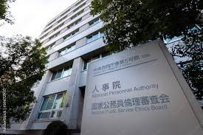これは、１９９２年度の２・８７％以来の給与引き上げとなります。

ほぼ民間春闘妥結並み

民間の２４春闘で賃上げが一定の前進を見る中で、結果数値ではそれが反映したと言えます。

大手企業の多い連合の平均は５・１％（１万５２８１円）、従業員数３００人未満の中小は４・４５％（１万１３５８円）でした。

しかし以上の数値は定昇込みの数値（約２％程度）ですから、ベースアップ相当分は２％から３％とみられます。

８月９日行われた人事院関東事務局での説明会では、民間と同様の定期昇給込では「４・４％」との説明でした。

**初任給は大幅アップ＝人材確保の狙いも**

高卒・大卒とも２万円の大台超え

人材確保の狙いもあり、、月給は若年層の引き上げが重視されました。

初任給も高卒、大卒ともに２万円を超える増加で、過去最大の上昇幅となりました。

初任給は、大卒総合職が２万９３００円アップの２３万円、大卒一般職が２万３８００円アップの２２万円、高卒一般職が２万１４００円アップの１８万８０００円となります。

初任給大幅アップ

**大卒総合職が２万９３００円アップの２３万円**

**大卒一般職が２万３８００円アップの２２万円**

**高卒一般職が２万１４００円アップの１８万８千円**

国家公務員―地方公務員・教員も含めて―志望者が減る中、採用市場での「競争力向上を目指す」とも言われています。。

期末手当は年間４・５か月から４・６か月

ボーナス（期末・勤勉手当）は０・１カ月増の４・６カ月に。月給とボーナス両方のプラス勧告は３連続となります。

勧告は地方公務員の給与改定の参考となるため、各地の自治体でも給与増が進む見通しです。

問題ありの地域手当

**支給地広域化・支給割合区分見直しで関東ブロックは東京を除く全県からマイナス地域が生まれる**

**鎌倉・さいたま・川口・千葉・船橋・成田・水戸・取手・宇都宮・高崎・諏訪・甲府・新潟など**

　地域間格差を縮小するという労働組合の要求から、地域手当が見直されることは、事前に予測できました。

　しかしふたを開けてみれば関東では東京を除いて、全県で支給率が下がる地域が出ます。関東ブロック国公と東京国公は引き続き官民共同で、問題解決に向けて運動を強化します。